### Android学生信息查询APP

### 开发文档

### 一**．项目分层**

### 项目分为dao层，model层，serivce层，view层，Util层，以及adapter层。

### View层主要是存放activity。ZengjiaActivity是用于将数据新增加到数据库中的界面，MainActivity是主界面 。项目分层如下：

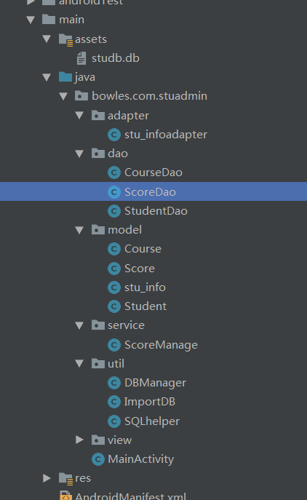

**Assets 目录下存放的是studb.db外部数据库：通过IO流读入程序中**

**Dao层是对数据库的增删改查。**

**Model层数据库表对应的模型**

**Service层是逻辑层，调用DAO层**

**Util层是数据库帮助SQLHelper类，ImportDB是把外部数据库文件导入到程序中。**

**Adater层是listview的适配器层**

**程序代码展示：**

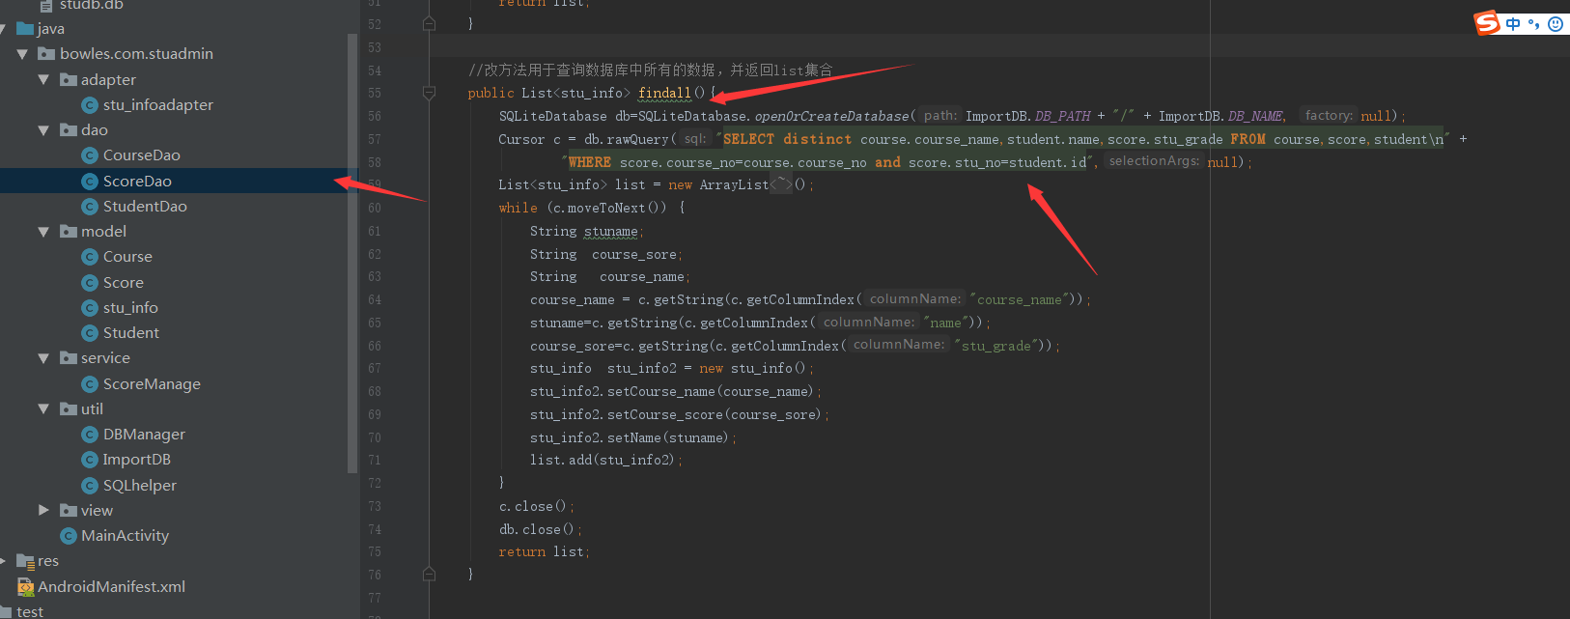

**程序运行截图如下所示：**

**主界面： 搜索页面（支持模糊查询）**：

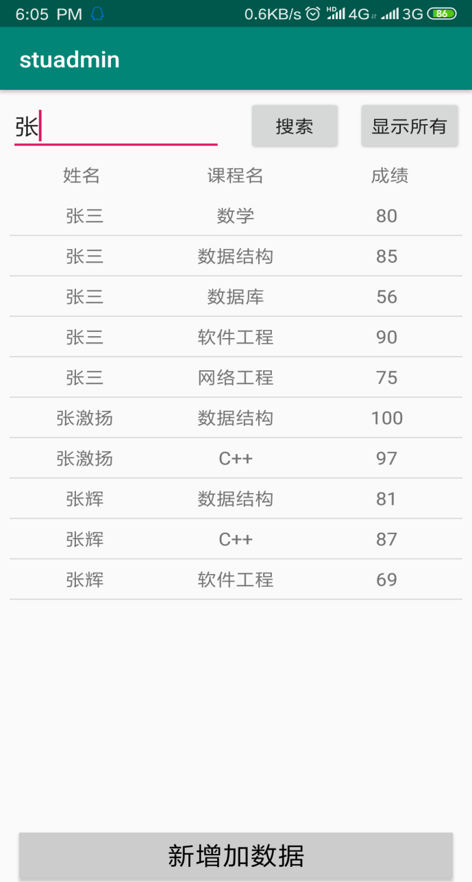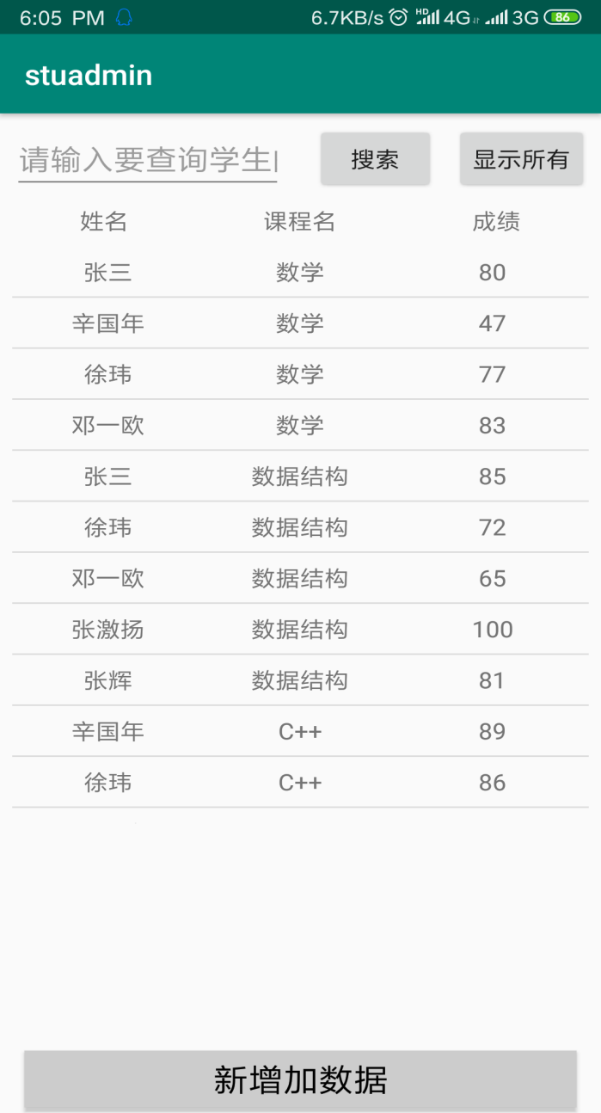

**新增加信息：** **新增后显示：**

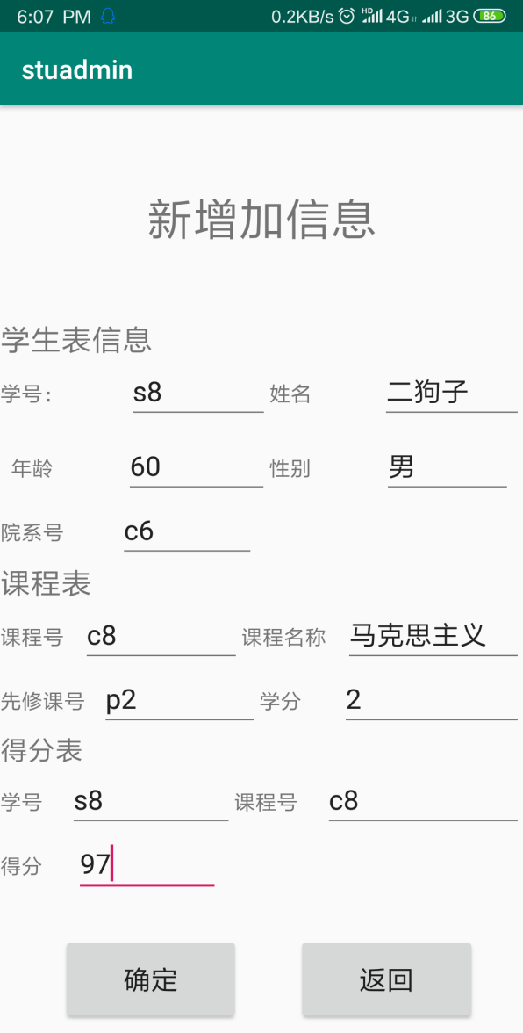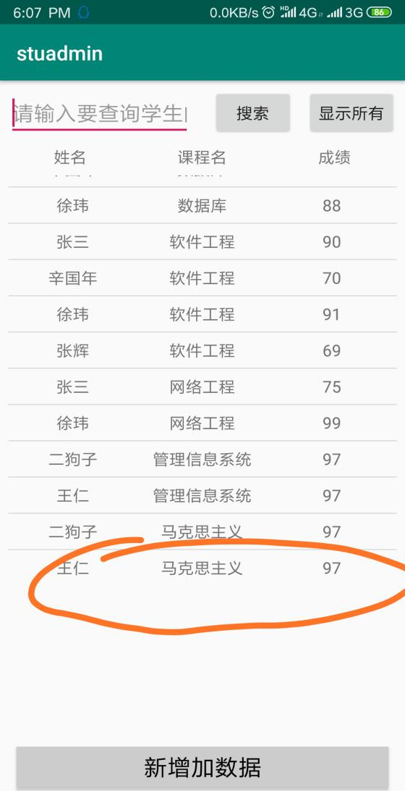

**长按删除**

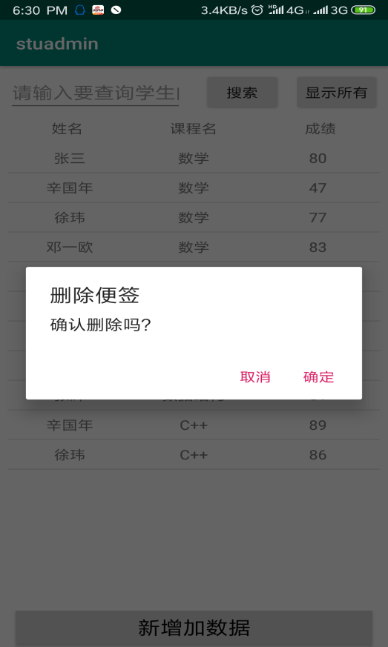

**数据库表展示**

